В первую солнечную электростанцию в Ростовской области инвестируют 3 млрд рублей
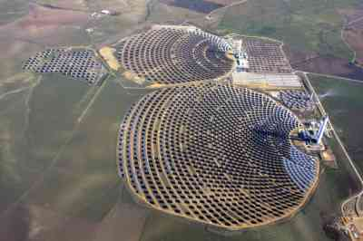
Соглашение о строительстве первой на Дону солнечной электростанции подписали губернатор Ростовской области Василий Голубев и генеральный директор компании «Хевел» Игорь Ахмеров. Непосредственно к строительству солнечной генерации на Дону «Хевел» приступит в четвертом квартале 2014 года.
В рамках XII Международного инвестиционного форума подписано соглашение о строительстве в Ростовской области солнечных электростанций мощностью до 80 МВт. Объем инвестиций в проект составит не менее 3 млрд рублей. Об этом сообщает Агенство инвестиционного развития Ростовской области.
"Мы выбрали Ростовскую область с учетом ее климатических особенностей, технологического потенциала и той поддержки, которую оказывает нашему проекту областное Правительство", - подчеркнул Игорь Ахмеров.
Компания «Хевел», учредителями которой являются ГК «Ренова» и «РОСНАНО», – единственный в России производитель высокотехнологичных солнечных модулей. Первые российские солнечные электростанции собственного производства компания построит в нескольких пилотных регионах РФ, в число которых вошла и Ростовская область.
"Компании «Хевел» предложено уже более 80 возможных локаций в различных территориях области, из которых около 40 – в восточных и юго-восточных районах, - рассказал генеральный директор АИР Ростовской области Игорь Бураков. - Одно из основных требований инвестора – высокая инсоляция, и, как показала практика, в Ростовской области этому требованию соответствует очень большое количество площадок. Фактически инвестор будет выбирать идеальный вариант из массы хороших. Сейчас компанией в финальный шорт-лист отобрано 9 площадок общей площадью свыше 240 га для строительства солнечных электростанций мощностью более 80 МВт".
www.mytaganrog.ru , 30.09.2013

